МИНИСТЕРСТВО ОБРАЗОВАНИЯ РЕСПУБЛИКИ БЕЛАРУСЬ

МИНИСТЕРСТВО ОБРАЗОВАНИЯ РОССИЙСКОЙ ФЕДЕРАЦИИ

МЕЖГОСУДАРСТВЕННОЕ ОБРАЗОВАТЕЛЬНОЕ УЧРЕЖДЕНИЕ

ВЫСШЕГО ОБРАЗОВАНИЯ

«БЕЛОРУССКО-РОССИЙСКОГО ОБРАЗОВАНИЯ»

Кафедра «ПОИТ»

Базы данных

Отчет

по лабораторной работе №4

по теме «Взаимодействие CASE-средства AllFusion ERwin Data Modeler с системами управления базами данных»

«Обсерватория солнечной динамики»

Выполнил студент группы АСОИР-181

Ковалевский Т.В.

Проверил преподаватель

Захарченков К.В.

Могилев 2021

Цель работы: получить навыки генерации объектов базы данных из AllFusion ERwin Data Modeler в СУБД MS Access и MS SQL Server; освоить процедуру обратного проектирования.

Модель данных импортированная из Erwin Data Modeler в MS Access представлена на рисунке 1.

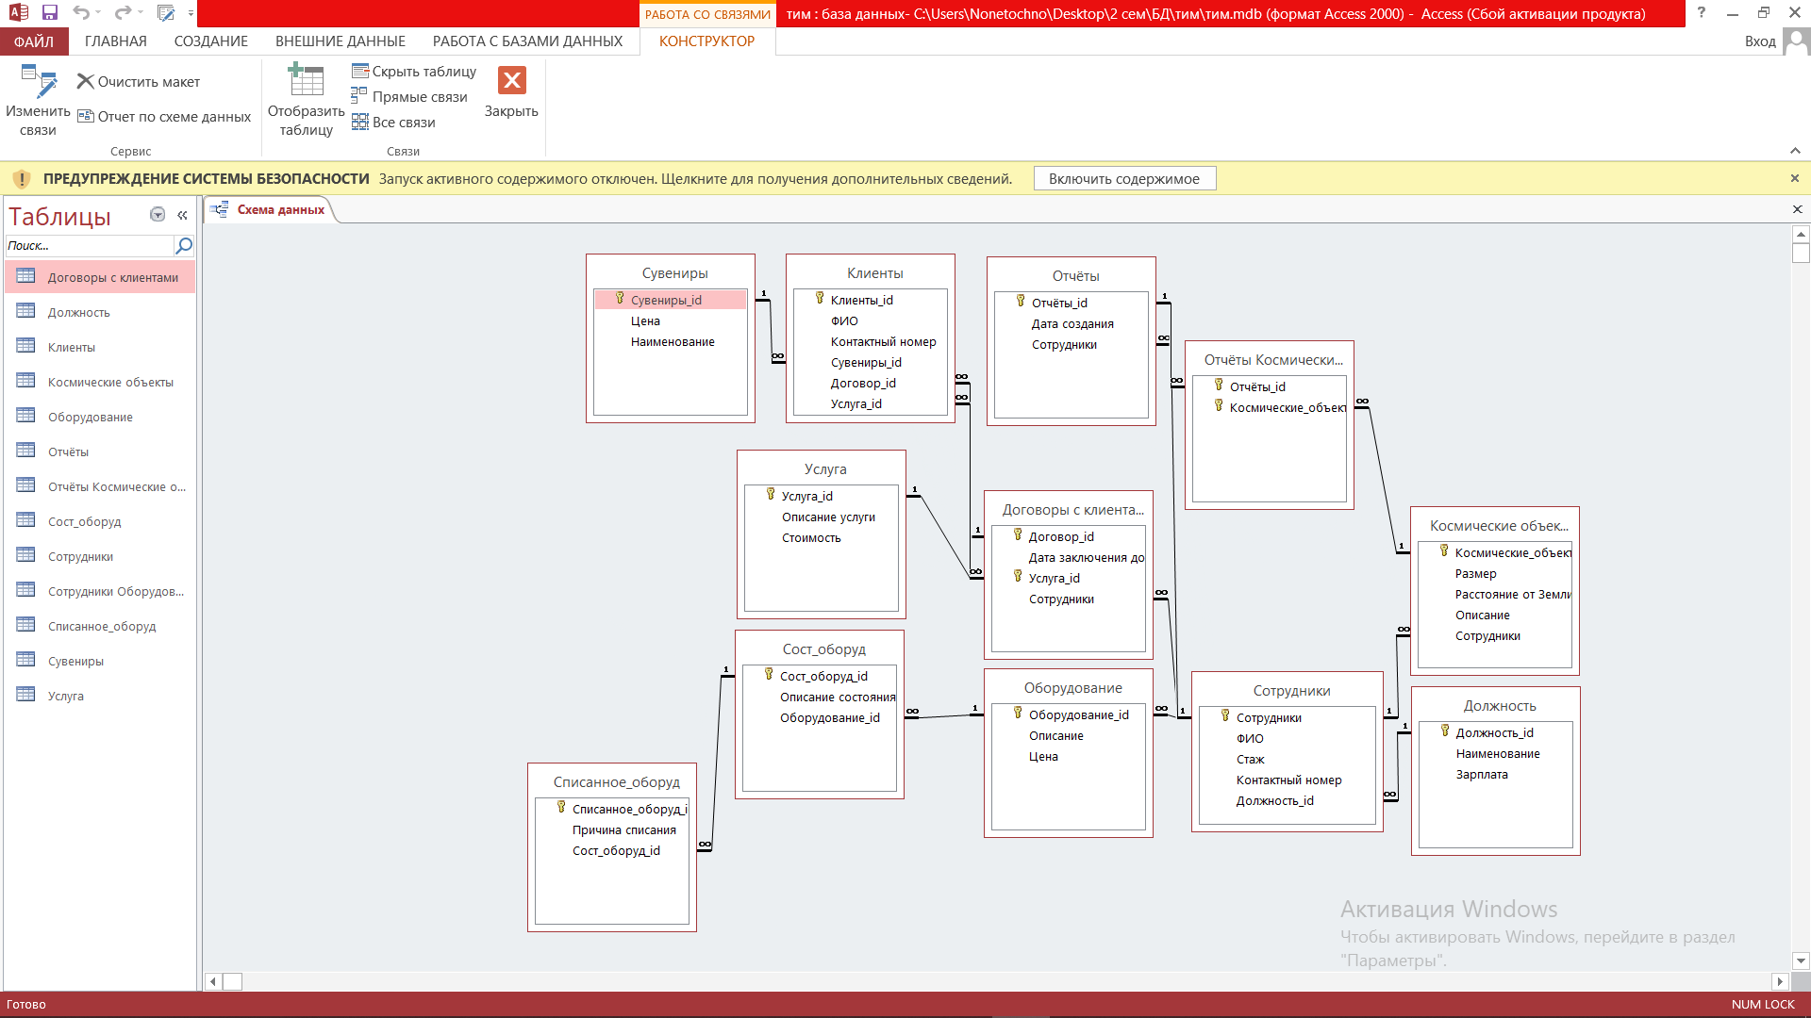

Рисунок 1 – Модель данных MS Access